Р Е Ш Е Н И Е:
№20-МИ
КОСТЕНЕЦ, 11. 09. 2019 Г.

ОТНОСНО: Относно: Формиране и утвърждаване единните номера, обхват и адреси на образуваните, съгласно Заповед № 37- 00- 40/ 09.09.2019 год. на Кмета на Община Костенец 19 /деветнадесет / Избирателни секции на територията на община Костенец за участие в изборите за общински съветници и за кметове на 27 октомври 2019 г.
На основание чл. 87, ал.1 и т.7 и т.8 от Изборния кодекс, Заповед №РД -04-385/04.09.2019г. от 09.09. 2019 г. и Заповед № РД-04-364/23.08.2019 г. на Кмета на Община Костенец, Общинска избирателна комисия Костенец

Р Е Ш И:
- Формира и утвърждава единните номера и адреси на образуваните, съгласно Заповед № РД-04-364/23.08.2019 г. на Кмета на Община Костенец 19 /19/ Избирателни секции на територията на община Костенец за произвеждане на избори за общински съветници и за кметове на 27 октомври 2019 г., както следва:
Прилагаме таблицата

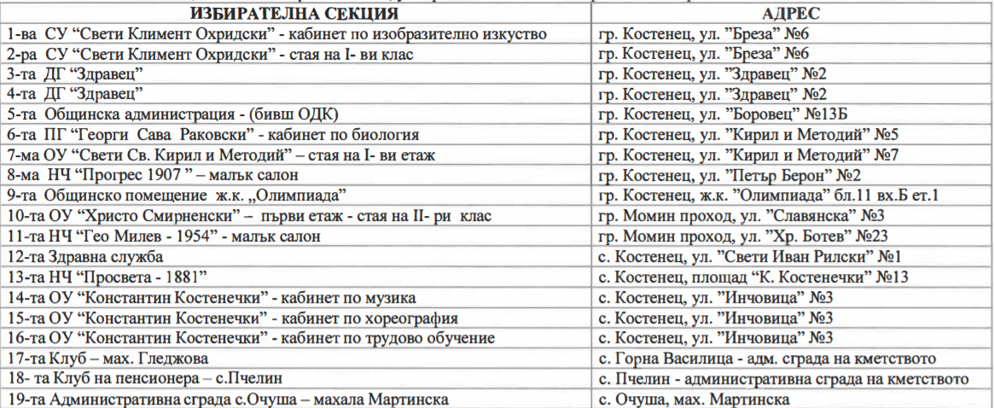
- Утвърждава местата за обявяване на избирателните списъци във връзка с произвеждането на избори за общински съветници и за кметове на 27 октомври 2019 г., както следва:
*Местата за обявяване на избирателните списъци във връзка с произвеждането на избори за произвеждане на изборите за общински съветници и кметове на 27 октомври 2019 година
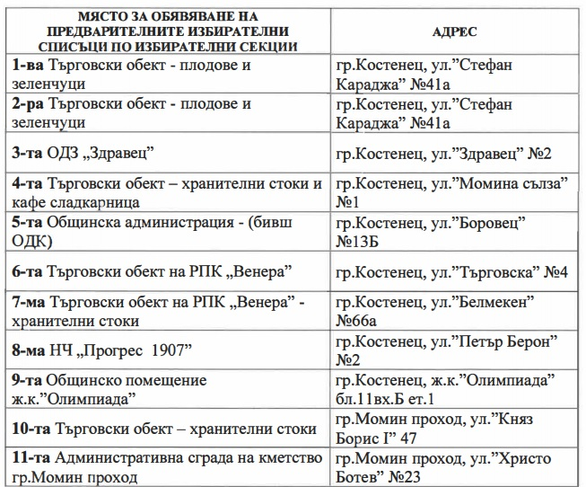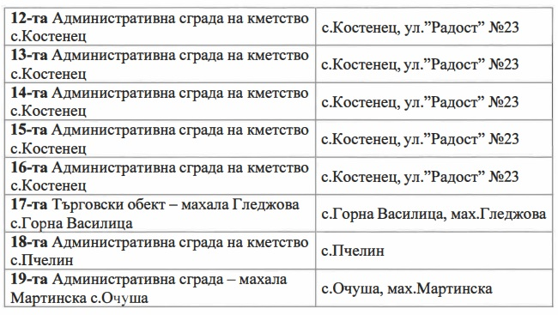
Препис от настоящето решение да се изпрати на Кмета на Община Костенец за сведение.
Решението може да се обжалва в тридневен срок от обявяването му пред Централната избирателна комисия, на основание чл.88 , ал.1 от Изборния кодекс.

